Utiliser Google Drive
De quoi on parle ? A quoi ça sert ?
Chaque élève possède un compte Google. C’est un compte dans un cloud (nuage). Ça veut dire que tout ce qu’il y a dans ce compte (documents, informations, etc) n’est pas enregistré sur un ordinateur spécifique, mais sur des serveurs auxquels on accède par Internet. On peut donc aller sur ce compte depuis n’importe quel ordinateur (école, maison, amis, etc) et retrouver toutes ses informations.
INTERNET
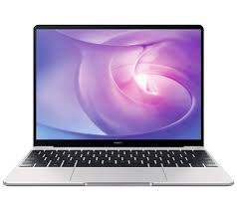
www.google.com
Vacances
Maison
Ecole
prénom.nom
@ecoletavannes.ch
Google
Microsoft
Wikipédia
youtube

Mais si (pour une raison ou une autre) on souhaite télécharger ses dossiers sur son ordinateur, on peut le faire facilement grâce à l’application « drive pour ordinateur ».

Travailler dans le cloud ou en local ?
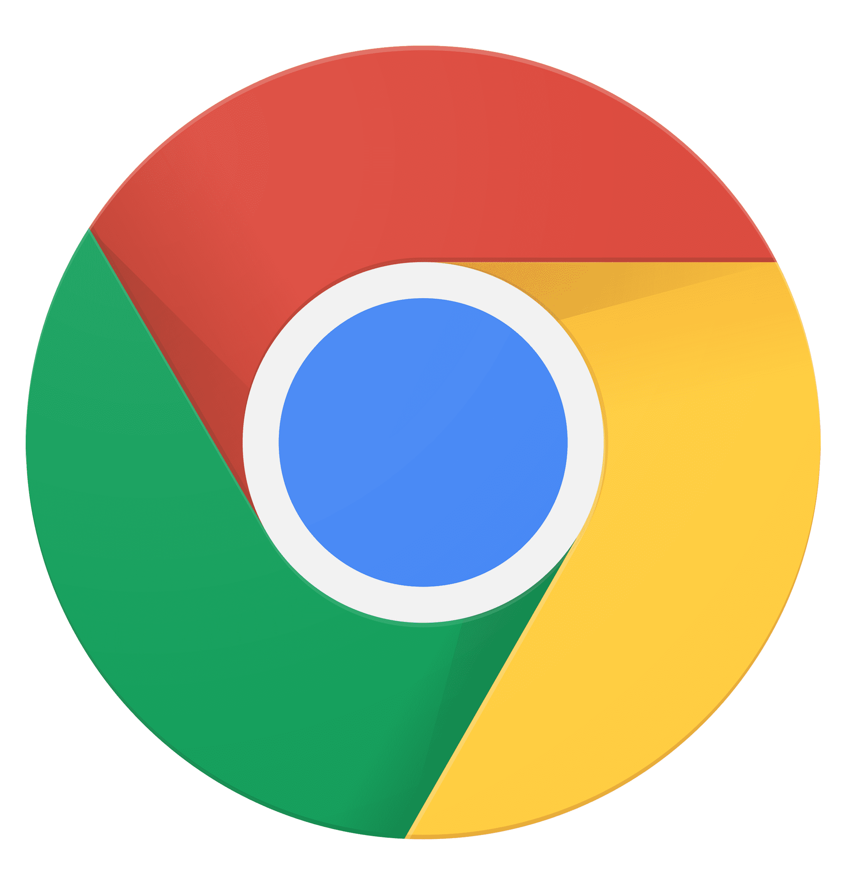
Si on travaille dans le cloud, c’est pratique pour partager ou travailler à plusieurs sur un document.
On se connecte donc au drive via Internet (chrome).

Comment on y accède ?
- Aller sur internet avec Chrome et taper « Google drive »
- En haut à droite, cliquer sur « connexion »
- Choisir ou entrer son compte : prenom.nom@ecoletavannes.ch
- Entrer son mot de passe :
- Ne PAS continuer avec un nouveau profil Chrome
- Cliquer sur les 9 petits carrés en haut à droite puis choisir « drive »
- Choisir ensuite le dossier dans lequel on va travailler en ligne.
!!! Ne pas oublier de se déconnecter quand on a terminé !!!
- En haut à droite, cliquer sur son profil
- Choisir « se déconnecter »

Si on fait du montage vidéo ou audio ou qu’on travaille avec des applications qui sont sur l’ordinateur, alors il est nécessaire de travailler en local.
On se connecte donc au drive via l’application (drive pour ordinateur).

Comment on y accède ?
- Cliquer sur la barre du haut à droite sur le logo « drive pour ordinateur »
- Choisir « se connecter »
- Choisir ou entrer son compte : prenom.nom@ecoletavannes.ch
- Entrer son mot de passe :
- Laisser les fichiers se télécharger.
- Choisir ensuite le dossier / fichier dans lequel on va travailler sur le « Finder ».
!!! Ne pas oublier de se déconnecter quand on a terminé !!!
- Cliquer sur le logo « drive pour ordinateur »
- En haut à droite, cliquer sur la roue de réglages
- Aller sur « préférences », puis choisir son compte.
- Cliquer une fois encore sur roue de réglage.
- Choisir « Déconnecter le compte »

Quelle différence entre un dossier et un fichier ?
Un dossier, c’est comme un classeur ou une boîte. C’est un espace dans lequel on peut mettre des fichiers (image, vidéo, musique, texte, présentation, etc).
Le symbole peut changer selon les programmes, mais ils se ressemblent :
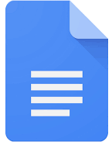
Un fichier c’est un document qu’on met dans le dossier (image, vidéo, musique, texte, présentation, etc).
Les symboles changent selon le type de fichier et le programme, mais en général ils se ressemblent et sont de la même couleur :
- Fichier texte (.docx) (Google Docs ou Word ou autre
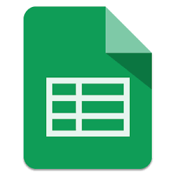
- Fichier de présentation (.ppt) (Google Slide ou Powerpoint ou autre)
- Fichier tableur (.xls) (Google Sheets ou Excel ou autre)
- Fichier musique (.aac ou mp3) (pour Audacity ou autre)
- Fichier vidéo (.mov ou mp4) (pour iMovie ou autre)
- Fichier image (jpeg ou png)

Comment on crée un nouveau fichier ?
Pour tout ce qui est de la gestion du compte (partage, déplacement, renommer, créer, etc), il faut travailler dans le cloud (via Chrome).
Avant tout on va dans le dossier dans lequel on va travailler ou en on en crée un nouveau (bouton « +nouveau » en haut à gauche +dossier).
Ensuite on crée le fichier en allant sur le bouton « +nouveau » en haut à gauche et on choisit le type de fichier qu’on veut créer (texte, tableur, présentation, etc). Le fichier s’ouvre et on peut travailler.
Ça sera plus simple de s’y retrouver si on donne un nom à nos fichiers. On peut donc cliquer sur « document sans titre » en haut à gauche et changer le nom de notre document (exposé chien par exemple).
On peut changer le nom d’un dossier ou d’un fichier en cliquant dessus avec le bouton droit de la souris et en choisissant « renommer ».
On peut aussi le supprimer ou le déplacer dans un autre dossier en cliquant le bouton droit.
Quand on travaille dans Google drive, il n’y a pas besoin d’enregistrer ses fichiers, ça se fait automatiquement. ATTENTION ! Ce n’est pas le cas pour tous les programmes.

Exercice 1 – se connecter, créer un dossier et un fichier, les renommer et les déplacer
- Connecte-toi à ton drive.
- Crée un nouveau dossier qui s’appelle « FG ».
- Dans le dossier FG, crée encore un nouveau dossier « Exercices Drive ».
- Dans ce dossier, crée un fichier texte et appelle-le «Sport» (cliquer sur « document sans titre » en hait à gauche.
- Sur ce document, présente ton sport favori en quelques lignes.
- Quand tu as terminé, ferme ton fichier. Puis, dans ta liste de fichiers, va sur celui que tu viens de créer, fais un clic droit et choisis « renommer » et appelle-le « Prénom + sport ».
- Fais un nouveau clic droit et choisis « déplacer ». Déplace ton fichier dans le dossier partagé « 7A 21-23 travaux terminés ». Informe l’enseignante que tu as mis ton texte à sa disposition.
- L’enseignante lira ta présentation et proposera des suggestions et des commentaires. Ré-ouvre le fichier, valide une suggestion, refuses-en une autre et applique ce qui est proposé en commentaire.
- Re-déplace ton fichier du dossier partagé dans ton dossier « FG exercices drive »

Exercice 2 – partager un fichier, travailler à plusieurs dessus et ajouter des images
- Par 2 sur le même ordinateur, connectez-vous à un de vos comptes et créez un nouveau fichier « Film » dans le dossier « FG ».
- Fermez le fichier, puis, dans la liste des fichiers, cliquez sur « film » et choisissez « partager ». Entrez le nom d’utilisateur du 2ème de votre groupe /prenom.nom@ecoletavannes.ch).
- Prenez un 2ème ordinateur et connectez-vous au 2ème compte.
- Dans « partagé avec moi » (partie gauche), cliquez sur le fichier « film » et déplacez-le dans « mon drive FG exercices drive ».
- Ouvrez ensuite chacun le fichier « film » sur votre compte.
- Chacun de votre côté, sur votre ordinateur, ajoutez un chapitre sur un film que vous avez vu (1x résumé / 1x ce que je pense du film). Le fichier partagé prend les informations venues de chacun d’entre vous.
- Chacun de vous ouvre un nouvel onglet Internet (signe « + » tout en haut de l’écran). Tapez le titre du film en question puis choisissez les réponses « images ». Choisissez une image qui vous plaît (chacun une différente). Faites un clic droit sur l’image et choisissez « copier ».
- Retourner dans votre fichier google doc film, mettez le curseur là où vous voulez mettre votre image (à la fin de votre chapitre par exemple) et faites un clic droit coller.

Exercice 3 – mise en page, modifier
- Dans ton dossier « FG Exercices Drive », crée un nouveau fichier texte et appelle-le « Tavannes ».
- Va dans le dossier partagé « 7-8A 21-23 En cours », ouvre le fichier « Mise en page - modifier ».
- Sélectionne tout le texte, copie-le et va le coller dans ton fichier « Tavannes ».
- Mets le titre « Tavannes » en couleur, agrandis-le et mets-le en italique (penché).
- Efface la photo et sa légende au chapitre « Histoire ».
- Change la police de caractère de tout le texte en « Lora » taille 12.
- Mets tout le texte en vert.
- Mets les titres des chapitres en gras.
- Souligne le titre principal
- Insère un saut de page après le chapitre « Histoire ».
- Ajoute les numéros des pages.

Exercice 4
- Crée un nouveau fichier texte dans ton dossier personnel.
- Reproduis la fiche donnée par l’enseignante.
- Tu devras insérer :
  - Un tableau
  - Des puces (symboles) et numéros devant une liste
  - Les numéros de page
  - Des tabulations
  - Un en-tête
  - Une image
  - Un saut de page
- Tu devras changer :
  - Les caractères (taille, couleur, police)
  - Les mises en forme (gras, souligné, italique)
  - Les remplissages de fond
  - L’alignement

